**ŚWIĘTO RODZICÓW**

**PONIEDZIAŁEK – 25.05.2020r.**

**I 1.Zabawa muzyczno- ruchowa do piosenki *Ko Ko ko***

Podczas zwrotek dziecko biega naśladując sposób poruszania się kwoki.

Refren może śpiewać naśladując jednocześnie zachowanie kwoki albo

wyklaskiwać rytm refrenu we własne dłonie, o kolana i w parze.

Link do piosenki Ko Ko Ko z płyty Bajkowa Drużyna

<https://youtu.be/1TIYHn-3-q0>

**2.Zabawa uspokajająca *Mały świat***

Dziecko chodzi po obwodzie koła powtarzając rymowankę :

*Tata, mama, siostra , brat* (na każde słowo wykonuje jedno klaśnięcie)

*i ja* (zatrzymuje się i wskazuje na siebie)- *to mój własny świat* (wykonuje obrót wokół własnej osi).

**II. Zajęcie 1**

**Temat: *Bajkowa drużyna – Kogucik i Kurka* - słuchowisko wg**

**opowiadania K. Klich**

<https://youtu.be/sSvHCtVVXFc>

1. Dziecko słucha historii o Koguciku i kurce

2. Rozmowa z dzieckiem na temat wysłuchanej bajki

- Dlaczego kwoka była zdenerwowana?

- Co zrobiły kogucik i kurka?

- Dlaczego Kwoka bardzo bała się o swoje dzieci?

- Kto pomógł kwoce odnaleźć dzieci?

- Z kim każde dziecko czuje się bezpiecznie?

3. Wspólne Odszukiwanie w kalendarzu Dnia Matki 26.V.

i Dnia Ojca – 23.V

4. Dziecko wspólnie z rodzeństwem i rodzicami wymyśla propozycje wspólnego świętowania Dnia Matki (niespodzianki, upominki, występy)

Zabawa taneczna do piosenki *Ko Ko Ko* z płyty Bajkowa Drużyna <https://youtu.be/1TIYHn-3-q0>

**Zajęcie 2**

**Temat : *Dziękuję Mamo! Dziękuję Tato!* –nauka piosenki**

ZoZi - Dziękuję Mamo! Dziękuję Tato! (Dzień Matki/Dzień Ojca) <https://youtu.be/j09kDRPi3tE>

1. Ekspresja słowna *Jaka jest moja mama. Jaki jest mój tata*

Dziecko opowiada o rodzicach (imiona rodziców, jak wyglądają, co lubią robić, jakie mają obowiązki domowe, gdzie pracują)

1. Dziecko słucha piosenki, potem mówi o jej treści. Określa nastrój tempo piosenki. Mówi o tym za co dziękuje mamie i tacie i za co ich bardzo kocha
2. Ćwiczenia emisyjne: Dziecko powtarza melodię refrenu piosenki na :

*ma, ma, ta, ta, ba, ba*

1. Dziecko ponownie słucha piosenki, porusza się w rytm piosenki i śpiewa jej refren.

**Piosenka *Dziękuję Mamo! Dziękuję Tato!***

Uczyliście mnie chodzić

Uczyliście mnie mówić

Jak się zachowywać

Jak zwracać się do ludzi

Ja mogę na Was liczyć

Wiem, że mi pomożecie

Najlepszych mam rodziców

Na całym wielkim świecie

Ref. Dziękuję mamo, dziękuję tato,

Za każdą zimę, za każde lato

Dziękuję mamo, dziękuję tato

Za to, że macie dla mnie czas

Bardzo kocham Was

A najpiękniejsze chwile

Są kiedy mnie tulicie

Dajecie mi buziaki

Idziemy tak przez życie.

Co mogę dla Was zrobić?

Jak mogę się odwdzięczyć

Jesteście w moim sercu

Będziecie w mej pamięci.

5.Improwizacja ruchowa do piosenki Dziękuję mamo, dziękuję tato,

- dziecko porusza się swobodnie w rytm muzyki



**III. 1. Ćwiczenie graficzne *Kwiatek* – łączenie kropek**

- można łączyć kropki wybranymi kolorami kredek lub ołówkiem i później pokolorować całość.

- sprawniejsze manualnie dziecko może wyciąć kwiatek , nakleić na dowolne tło i podarować rodzicom

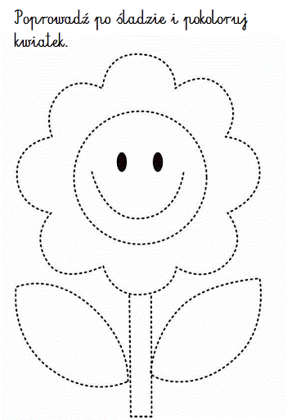

# 

# 2. Ćwiczenie analizy i syntezy wzrokowej - *Łączenie kropek wg wzoru*

# 

**3.** ***Pada deszcz* - instrumentalizacja** <https://youtu.be/9Ga4U4S-G0Q>

Zabawa *Pada deszczyk* – dziecko śpiewa piosenkę i gra na instrumentach

perkusyjnych lub wybranych przedmiotach (łyżki drewniane lub metalowe,

klocki, blat stołu, butelka wypełniona ryżem)

*Pada deszczyk, pada deszczyk kapu kap, kapu kap*

*A niech sobie pada , a niech sobie pada, kapu kap, kapu kap*

# 4.Zabawa rytmiczna *Słonko po deszczu* wg Anny Grzęskiej

Słonko po deszczu

Pada deszczyk! Pada deszczyk!

i po liściach tak szeleści…

Kap! Kap! Kap! *(dzieci w przysiadzie bębnią rytmicznie palcami o podłogę)*

Zatuliły kwiatki płatki,  
 główki chylą do rabatki!  
 Kap! Kap! Kap!*(dzieci opuściły nisko głowy)*

Deszcz ustaje – płyną chmury –  
 Kwiaty wznoszą się do góry.  
 Ho! Ho! Ho! (*dzieci wznoszą stopniowo głowy i ramiona)*

Wiatr tu pędzi na wyścigi,  
 Wiatr kołysze nam łodygi!  
 Chlapu!, chlap! *(dzieci w rozkroku kołyszą się na boki)*

Biegną dzieci tu z ochotą:  
 Uważajcie – takie błoto!  
 Wiu! Wiuu! Wiuuu! *(dzieci biegną na palcach)*

Byle słonko nam nie zaszło –  
 róbmy prędko z błota – masło!  
 Chlap! Ciap! Ciap!(dzieci przebierają nogami w miejscu)

Teraz – baczność – kroki duże –  
 przeskoczymy przez kałużę!  
 Hop! Hop! Hop!(bieg i podskoki)

Już pogoda – słonko świeci, maszerują w pole dzieci – Raaz – dwaa – trzyy!

**WTOREK – 26.05.2020r**

**I.1. Rytm z serduszek z papieru** (można wykorzystać klocki , guziki itp.) **– dziecko układa struktury rytmiczne wg wzorów:**

-Czerwone Serduszko -Zielone Serduszko

-Czerwone Serduszko -Zielone Serduszko

-Zielone Serduszko -Zielone Serduszko

-Czerwone Serduszko -Czerwone Serduszko

-Czerwone Serduszko - Zielone Serduszko

-Zielone Serduszko -Zielone Serduszko

-Zielone Serduszko

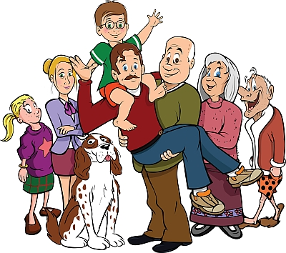

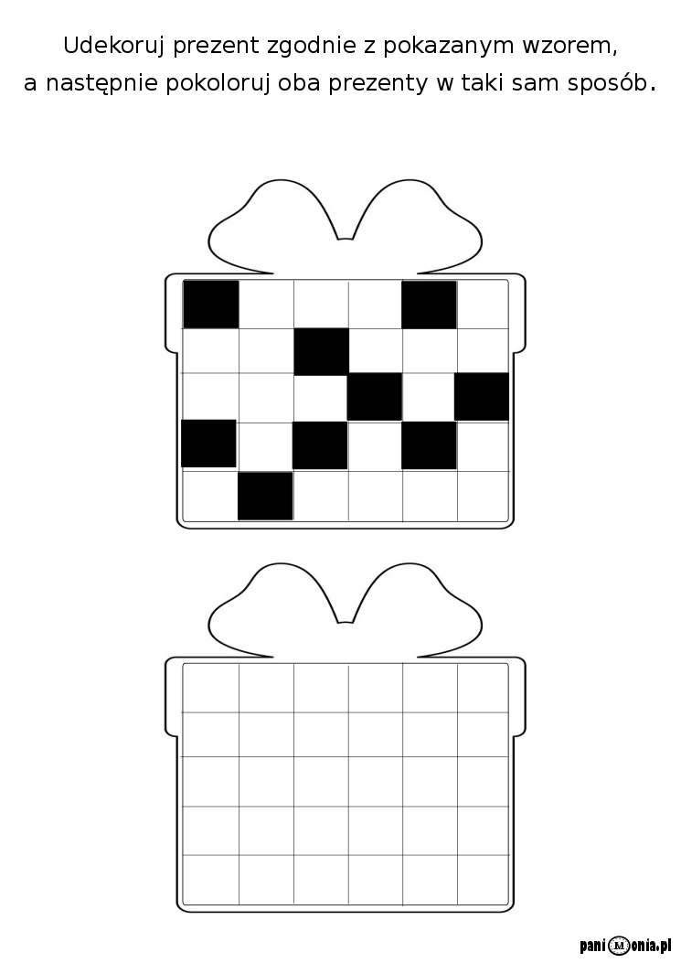

**2**. **Udekoruj prezent** - dziecko koloruje prezent zgodnie z wzorem

Polecenie: Pokoloruj oba prezenty w taki sam sposób

# 3. Zabawa *Poczuj swoje serce*

- Dziecko *stoi* spokojnie trzymając dłoń po lewej stronie klatki piersiowej tak

aby poczuło bicie swojego serca.

- Następnie *biegnie* w miejscu przez około 10 sekund.

- Potem *skacze* w miejscu jak piłeczka – w górę, w dół, też około 10 sekund.

- W dalszej części zabawy może pokazać, jak *płynie* przed siebie , stojąc w

miejscu (rozkłada ramiona i poruszania nimi jak podczas pływania)- też

około 10 sekund.

- Na zakończenie zabawy dziecko *zatrzymuje się* i znów kładzie rękę na

sercu. Rodzic pyta: *Jak teraz bije twoje serce?*

# II. Zajęcie 1

**Temat : *Mama i Tata* – rozmowa w oparciu o wiersz J. Koczanowskiej**

1.Dziecko mówi na temat: *Co lubią moi rodzice?*

Dziecko określa co lubi mama, co lubi tata ale odpowiedź podają , dzieląc

dane słowa na sylaby lub głoski.

2. Słuchanie wiersza

Mama i Tata to nasz świat cały,  
ciepły bezpieczny, barwny, wspaniały,  
to dobre, czułe, pomocne ręce,  
i kochające najmocniej serce.

To są wyprawy do kraju baśni,  
wakacje w górach, nad morzem, na wsi,  
loty huśtawką, prawie do słońca  
oraz cierpliwość co nie ma końca.

Kochana Mamo, Kochany Tato  
dzisiaj dziękować chcemy Wam za to,  
że nas kochacie, że o nas dbacie,  
i wszystkie psoty nam wybaczacie.

3.Rozmowa na temat wiersza.

Dziecko odpowiada na pytania:

- Kim są dla ciebie mama i tata?

- Za co dzieci dziękują rodzicom?

4. Nauka 3 zwrotki wiersza fragmentami, metodą ze słuchu.

5. Rysowanie w serduszku portretów mamy i taty.

# 

**Zabawa taneczna do piosenki** ***ZoZi - Dziękuję Mamo! Dziękuję Tato!***

<https://youtu.be/j09kDRPi3tE>

**Zajęcie 2 Temat: *Idziemy do Zoo* –ćwiczenia gimnastyczne kształtujące** **prawidłową postawę Ćwiczenia dla dzieci - prawidłowa postawa**

<https://youtu.be/2BQCcIjudZ8>

potrzebne przybory: karta papieru, mała i średnia piłka, hula hop, książka,

mata

**III. 1**.**Zawody. Wierszyki o zawodach**

https://youtu.be/U5yUDJqejyU

Dziecko określa nazwy zawodów o których była mowa w filmie oraz

nazywa przybory i narzędzia potrzebne im do pracy

**2. Jak spędzacie czas ze swoimi rodzicami? – kolorowanka**

Dziecko opowiada o tym jak spędza z rodzicami wolny czas.

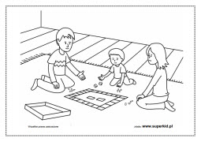

# ŚRODA - 27.05.2020r

**I.1.Ekspresja słowna- *Co by było gdyby?***

Dziecko kończy zdanie: *Gdybyśmy na świecie zostali zupełnie sami, to…*

**2. Prezenty dla rodziców** – Dziecko dzieli nazwy prezentów na głoski , koloruje prezenty dla mamy i taty.

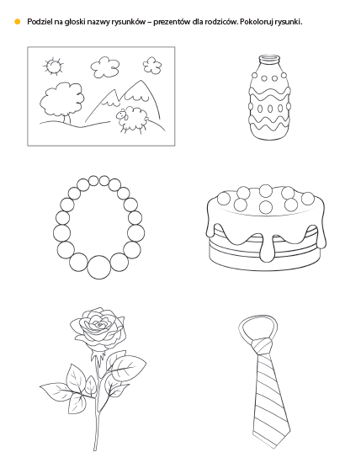

**3. Niespodzianka dla rodziców –piosenka na melodię Panie Janie**

***– Pada deszczyk***

Dziecko śpiewa i gra piosenkę dla rodziców.

*Pada deszczyk, pada deszczyk kapu kap, kapu kap*

*A niech sobie pada , a niech sobie pada, kapu kap, kapu kap*

**II. Zajęcie 1**

**Temat : *Rodzinny obrazek* – wykonywanie prezentu dla rodziców**

1.Zapoznanie z wierszem K. Datkun- Czerniak *Dla mamy*

Mam papier i kredki, piękne kolorowe.

Narysuję – Mamusiu – obrazek dla Ciebie.

Będą chmurki, słoneczko i tęcza na niebie.

Narysuję najpiękniej, bo tak kocham Ciebie!

Dziecko odpowiada na pytania:

- Co narysowało dziecko dla mamy?

- Dlaczego wykonało obrazek?

3. Ekspresja słowna Co lubią rodzice?

Dziecko kończy zdania: Moja mama lubi…,

Mój tata lubi…, Moi rodzice lubią gdy ja…

4.Wykonywanie pracy plastycznej.

Dziecko wie z jakiej okazji jest propozycja wykonania obrazka, poznaje

sposób wykonania zadania.

Samodzielne działania dziecka:

- przyklejanie na całej powierzchni kartki formatu A4 białych, cienkich

zgniecionych serwetek tak, aby powstała pofałdowana faktura,

- rysowanie na papierze kredkami świecowymi ( lub pastelami olejnymi

członków swojej rodziny spędzających czas wspólnie.

- przyklejanie obrazka na karton większego rozmiaru.

- doklejanie na odwrocie, pośrodku kartki , kawałka sznureczka, aby powstał

zaczep do powieszenia obrazka.

**Zabawa ruchowo-naśladowcza *Jak nasi rodzice.***

Dziecko biega swobodnie po pokoju. Na hasło: *Jak mama* – naśladuje

czynności wykonywane przez mamę. Na hasło *Jak tata* – naśladuje

czynności wykonywane przez tatę.



**Zajęcie 2:**

**Temat : *Dzień za dniem* – zabawa matematyczna**

**Tata Śpiewa - Plan na tydzień / Dni tygodnia**

<https://youtu.be/b2304tGXNBg>

Wspólne oglądanie filmu *Tata Śpiewa - Plan na tydzień / Dni tygodnia*

1. Rozmowa o zajęciach taty w kolejne dni tygodnia
2. Określanie jaki jest obecny dzień tygodnia, jak nazywał się dzień, który był wczoraj i jaki dzień będzie jutro.
3. Określanie, jak nazywają się, np. pierwszy, piąty i siódmy dzień tygodnia.
4. Określanie, którym z kolei dniem tygodnia jest, np. wtorek, czwartek, sobota.
5. Nauka wiersza *Gimnastyka - dni tygodnia* Ilony Dziubek

Gdy niedziela się zaczyna, trening tydzień rozpoczyna.

W poniedziałek *dwa podskoki,* Wtorek lubi *kroki w boki.*  
 Środa kręci *dwa kółeczka,* No a w czwartek jaskółeczka.  
 W piątek szybko dwa przysiady,  
 A sobota robi ślady.  
 I tak przez tydzień cały, dni tygodnia wciąż szalały.

7. Zabawa ruchowa do wiersza *Gimnastyka – dni tygodnia*

Dziecko wykonuje ćwiczenia wymienione w wierszu.

**III. 1. Zapoznanie z treścią wiersza K. Datkun- Czerniak *Szczęście***

Szczęście to:

-uśmiech taty i mamy,

-spadające z drzew kasztany,

-zimne lody w gorący czas

-udany rysunek,

- i gdy ktoś pochwali nas

Szczęście to wszystko co jest dookoła

Ludzie, drzewa, przedszkole, szkoła.

Szczęście mam - gdy nie jestem sam!

Szczęście, że jestem tu na ziemi

pomiędzy ludźmi bliskimi.

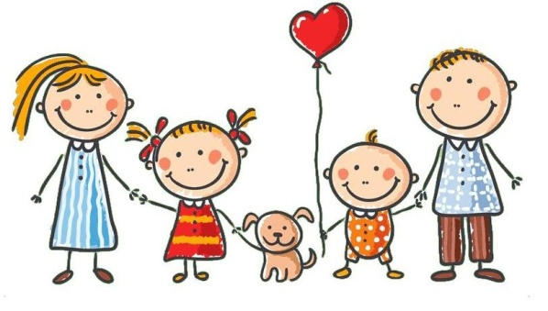

# 2. Zabawa ruchowa do piosenki *Hyc, Tup, Klap* Śpiewające Brzdące - Hyc, Tup, Klap - Piosenki dla dzieci

<https://youtu.be/WeRYx4rZRSc>

**3. Karta pracy *Łączenie liniami kartoników z serduszkami***, zaczynając od tego, na którym jest najwięcej serduszek do tego, na którym jest ich najmniej – ćwiczenia w liczeniu

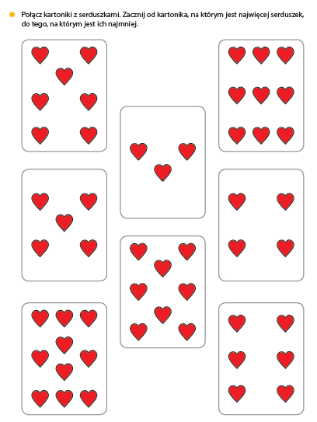

# 

# 

# CZWARTEK – 28.05.2020r. I.1 Karta pracy- rysowanie po śladach bukietu dla rodziców.

# 2. Zabawa ruchowa do piosenki *Hyc, Tup, Klap* Śpiewające Brzdące - Hyc, Tup, Klap - Piosenki dla dzieci

<https://youtu.be/WeRYx4rZRSc>

**II .Zajęcie 1:**

**Temat: *Zagadki o rodzinie* - zabawa dydaktyczna**

1Zagadki fonetyczne – Członkowie rodziny.

Dziecko różnicuje pierwsze głoski w nazwach po wypowiedzeniu ich przez rodzica i odgaduje nazwy członków rodziny. Np. **m**aska, **a**rbuz, **m**ydło, **a**ntena – **mama**; **t**orba, **a**utobus, **t**eczka, ananas – **tata**; **b**uda, **r**ower, **a**ntena, **t**eczka- **brat**

2. Poprawne stosowanie nazw członków rodziny - dziecko kończy wypowiedzi rozpoczęte przez rodzica:

Mama mojej mamy to…(babcia)

Tata mojej mamy to…(dziadek)

Siostra mojej mamy lub taty to …(ciocia)

Brat mojej mamy lub taty to…( wujek)

Mama mojej babci lub mojego dziadka to…(prababcia)

Tata mojej babci lub mojego dziadka to…(pradziadek)

- Dziecko wymienia kto wchodzi w skład jego rodziny, jak mają na imię jej członkowie

3.Rozwiązywanie zagadek tekstowych.

*Kocha nas najbardziej na świecie, wszystkie troski od nas odgania.*

*Ona nas urodziła. Czy już wiesz kto to? To…(mama)*

*Gdy coś się w domu zepsuje , szybciutko to naprawi.*

*Samochód też zreperuje, bo on wszystko potrafi. (tata)*

*Dla nas wnucząt ona zawsze dobre serce ma.*

*Czułym okiem na nas patrzy, bajek mnóstwo zna. (babcia)*

*Nie każdy jest siwy, nie każdy wąsaty,*

*ale każdy jest tatą mamy lub taty. (dziadek)*

*Kto jest zatroskany, kiedy chorujemy*

*i gdy dziurę w spodniach do domu niesiemy. (rodzice)*

*Taki sam chłopiec jak ja, mamę wspólną ze mną ma.*

*Wspólny jest również tata. A ja wiem, że mam …(brata)*

*Co to za dziewczynka ze mną w domu mieszka,*

*Do rodziców mówi : mamo, tato, a na imię ma Agnieszka (siostra)*

# Zabawa z pokazywaniem do piosenki : Piosenki dla dzieci. Spoko Loko - *Tańce Połamańce*

<https://youtu.be/MG6iPAU2b0I>

**Zajęcie 2:**

**Temat : *Wazonik* – prezent dla mamy**

1.Układanie życzeń dla rodziców – nagrywanie i odsłuchiwanie ułożonych

życzeń

2. Ćwiczenia w książce s.90. –Oglądanie laurek. Słuchanie życzeń.

Układanie życzeń dla rodziców wg pomysłów dziecka

3. Dziecko wykonuje wazonik według wzoru – dziecko poznaje sposób

wykonania zadania.

***WAZONIK – PREZENT DLA MAMY***

Etapy pracy:

- odcinamy górną część butelki

- oklejamy jej brzegi taśma malarską lub przezroczystą

- oklejamy butelkę 2-3 maskami taśmy dwustronnie klejącej, po obwodzie butelki

- do taśmy przyklejamy kolorowe słomki

- całość przewiązujemy kolorową wstążką

Zamiast butelki można wykorzystać także puszki.

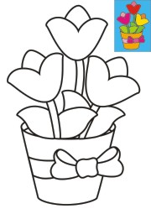

[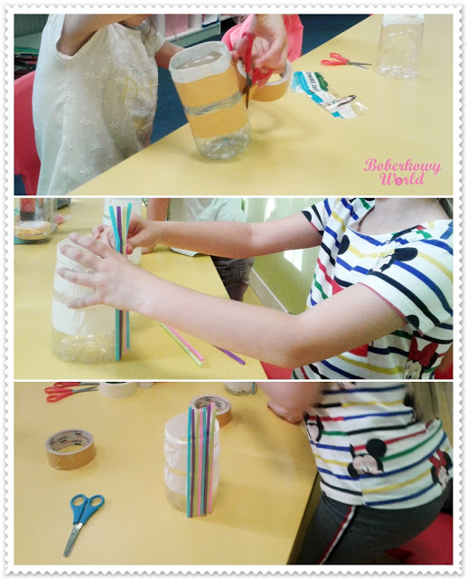](https://4.bp.blogspot.com/-uGhOVN4yCOY/WwAkcSuVgQI/AAAAAAAAMJg/utttUjc_mdg7sBC-LaW1WNJcPbx-dronwCLcBGAs/s1600/cats2.jpg)

# Tak prezentują się gotowe wazoniki

# https://3.bp.blogspot.com/-oZXrWlU1vCk/WwAkVILRweI/AAAAAAAAMJM/dRtMuu9FJHE_G8hrVFqoUxwqOxQTRtG_gCLcBGAs/s400/20180514_174956.jpg

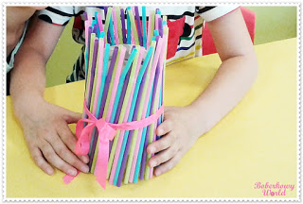

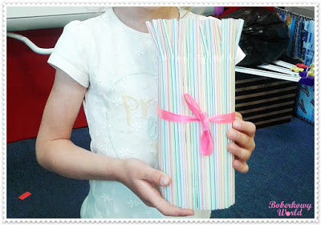

# https://1.bp.blogspot.com/-BTPppDQirCI/WwAkZzwIJiI/AAAAAAAAMJc/FRplZ4eP6dMf5CzGA8uFwYD5WtJWXfONACLcBGAs/s320/20180514_180457.jpg

# https://4.bp.blogspot.com/-oQsJM6OA7Uw/WwGwHtYW9KI/AAAAAAAAMKU/QtzjycPviq40dvPMSRp3iVU-yZcOJ3DBwCLcBGAs/s640/cats.jpg

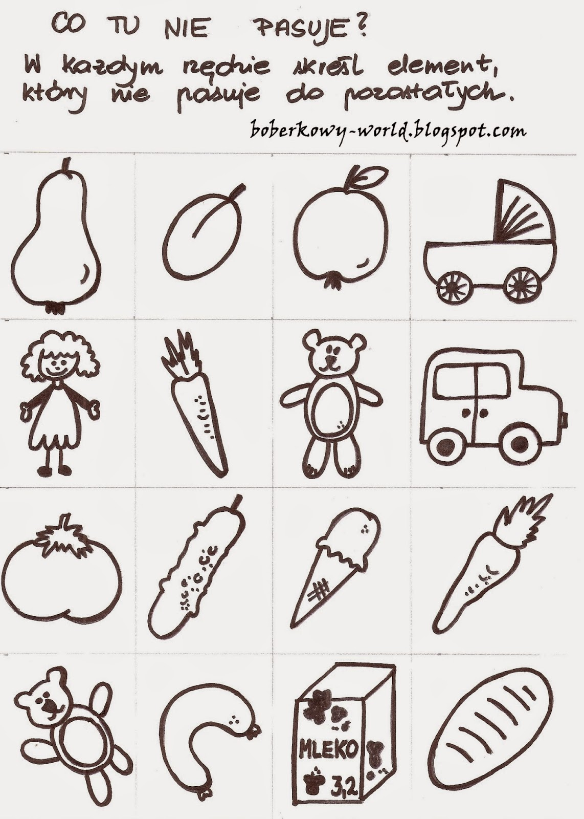

**III. 1 Klasyfikowanie - *Co tu nie pasuje? Skreśl element nie pasujący***

***do pozostałych***

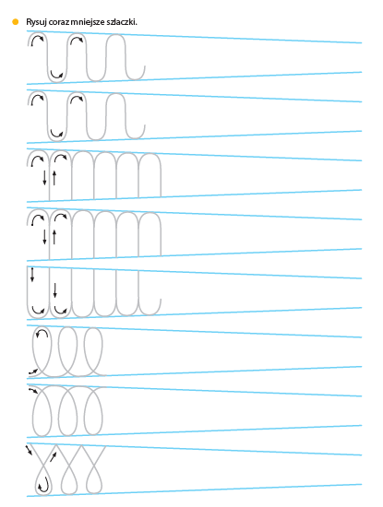

**2. Ćwiczenie gotowości do pisania *Rysuj coraz mniejsze szlaczki***

# 3. Nauka piosenki metodą ,fragmentami ze słuchu *Kochana Mamo* - piosenka dla dzieci, na dzień mamy - Babadu Tv

<https://youtu.be/WoSwvWBT3KE>

Rozmowa na temat treści piosenki. Śpiewanie piosenki i ilustrowanie jej

treści ruchem

Kochana Mamo, gdy będę duży, to Ci przywiozę małpeczkę z podróży.

Z długim ogonkiem to zwinne zwierzę będzie za Ciebie zmywać talerze. Kochana Mamo, gdy będę duży, to Ci przywiozę wielbłąda z podróży. Na jego grzbiecie wygodnie siądziesz, aby do pracy mknąć na wielbłądzieKochana Mamo, gdy będę duży, to Ci przywiozę tłum zwierząt z podróży. Niech wszystkie mówią ze mną to samo, że bardzo Ciebie kochamy, Mamo!

**PIĄTEK - 29.05.2020r.**

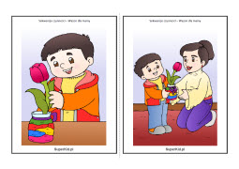

I. **1 Zabawa ruchowa** ***Równowaga*  RÓWNOWAGA –** [**@WYGIBASY TV - piosenki dla dzieci**](https://www.youtube.com/channel/UCNvmmTV6Jxhc17vlp6kB0XQ) https://youtu.be/ozI7YcVASgo

**2. a) *Rysuj drogi w środku ścieżek* - rysowanie po śladzie bez**

**odrywania ręki.**

**b) *Co to za figura? (kształt)* -nazywanie figur geometrycznych**

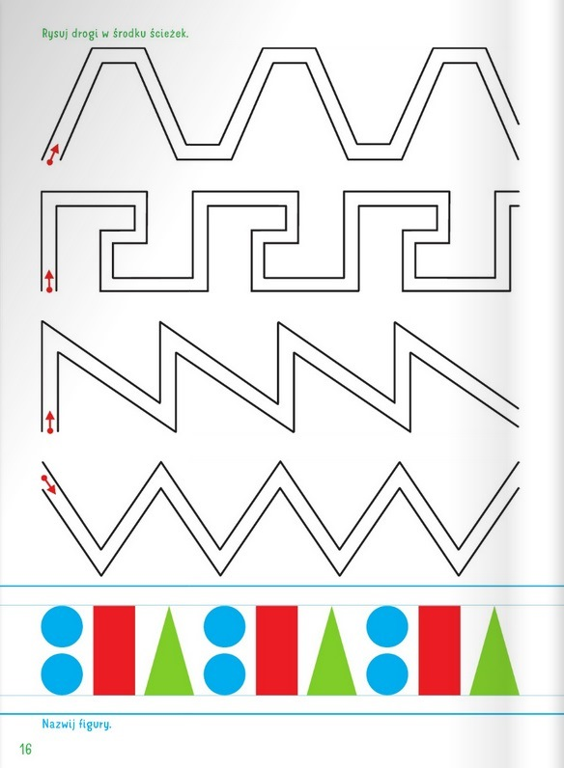

# II. Zajęcie 1.

**Temat: Jaka jest moja mama?- rozmowa zainspirowana piosenką**

***Moja mama* Moja mama - Piosenki dla dzieci bajubaju.tv**

<https://youtu.be/9EaJmJhPiqE>

# 1.Oglądanie filmu – śpiewanie powtarzających się słów

Jest najlepsza moja mama, piękna, mądra, ukochana x2

Robi dania ulubione, ładnie sprząta cały domek

Chodzi ze mną na spacerek i zna mnóstwo fajnych gierek

Jest najlepsza moja mama, piękna, mądra, ukochana x2

Z nią nie nudzę się w ogóle, zawsze coś mi wyczaruje

Da buziaka gdy jest źle i do snu utuli mnie

Jest najlepsza moja mama, piękna, mądra, ukochana x2

Robi dania ulubione, ładnie sprząta cały domek

Chodzi ze mną na spacerek i zna mnóstwo fajnych gierek

Jest najlepsza moja mama, piękna, mądra, ukochana x2

Z nią nie nudzę się w ogóle, zawsze coś mi wyczaruje

Da buziaka gdy jest źle i do snu utuli mnie

2.Wymienianie cech mamy z piosenki i swojej mamy

3.Nazywanie czynności wykonywanych przez mamę z piosenki i mamę

Dziecka. Wspólne szukanie propozycji pomocy mamie w pracach

Domowych

4.Zabawa ilustracyjna do piosenki Pomogę mamusi

5. Wykonywanie kolorowanki *Pomagam mamie* lub samodzielnego rysunku na ten sam temat.

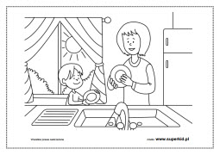

# Zajęcie 2.

**Temat : Laurka dla mamy – praca techniką łączoną**

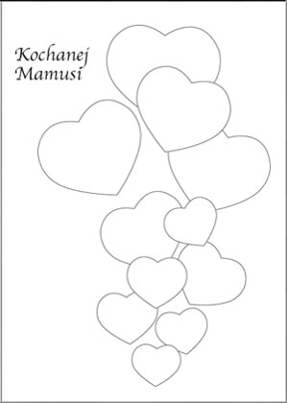

*Propozycje wykonania laurki:*

-malowanie serduszek palcami umoczonymi w czerwonej farbie lub w kilku

wesołych kolorach farb i pokolorowanie tła kredkami

- malowanie serduszek gąbką

- malowanie farbą konturów serduszek patyczkami kosmetycznymi

- wyklejanie serduszek plasteliną, kuleczkami bibuły, kawałkami kolorowego papieru

- rysowanie mazakami kwiatków w konturze serduszek, malowanie kredkami jednolitego, jasnego tła

2. Wręczenie laurki mamie i zaśpiewanie 100 lat.

**III. 1. Zabawa ruchowa z elementem równowagi**

***Podwieczorek dla rodziców***

Dziecko porusza się po pokoju przy spokojnej muzyce , trzymając w ręku talerzyk plastikowy lub tacę z kubeczkiem plastikowym. Dziecko stara się utrzymać kubeczek na tacy jak najdłużej.

**2. Dokończ rytmy *Korale dla mamy***

**3. Zabawa ilustracyjna do piosenki *Kochana mamo* – utrwalenie**

**Kochana Mamo - piosenka dla dzieci, na dzień mamy - Babadu Tv**

<https://youtu.be/WoSwvWBT3KE>

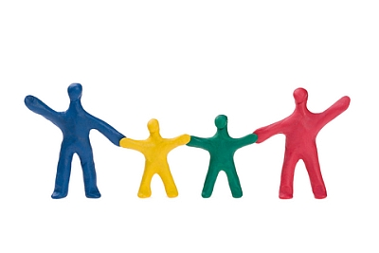

Propozycje dodatkowe:

Grupa III: karty pracy Kolorowy start cz. IV str.: 46, 47, 48, 49, 50, 51, 52, 53

Grupa IV: karty pracy Kolorowy start cz. IV str.: 46, 47, 48, 49, 50, 51, 52, 53

Grupa VII: karty pracy Kolorowy start cz. II str. : 46, 47, 48, 49

Grupa VIII: karty pracy Plac zabaw cz. IV str.: 22, 23